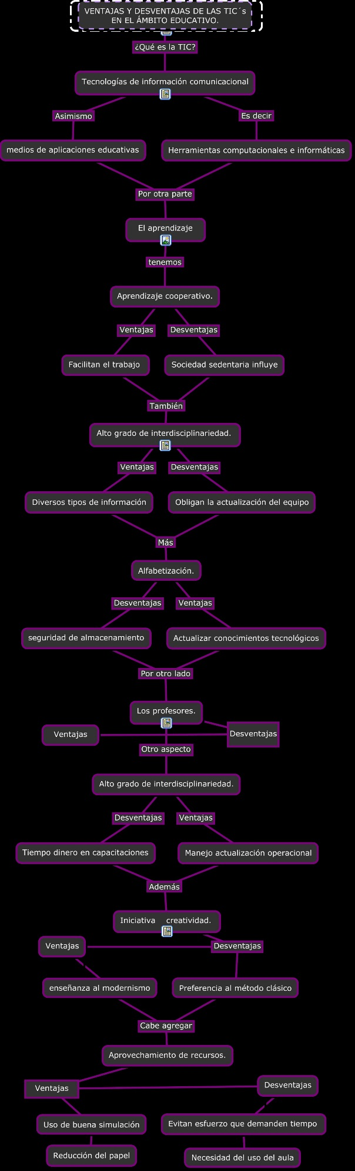
Sociedad sedentaria influye También Alto grado de interdisciplinariedad.
Alto grado de interdisciplinariedad. Desventajas Tiempo dinero en capacitaciones
Iniciativa creatividad. Desventajas Ventajas
VENTAJAS Y DESVENTAJAS DE LAS TIC´s EN EL ÁMBITO EDUCATIVO. ¿Qué es la TIC? Tecnologías de información comunicacional
Tecnologías de información comunicacional, Es decir Herramientas computacionales e informáticas
Aprendizaje cooperativo. Desventajas Sociedad sedentaria influye
Aprendizaje cooperativo. Ventajas Facilitan el trabajo
Alto grado de interdisciplinariedad. Ventajas Diversos tipos de información
Aprovechamiento de recursos. Ventajas Uso de buena simulación
Obligan la actualización del equipo Más Alfabetización.
Ventajas enseñanza al modernismo medios de aplicaciones educativas Por otra parte El aprendizaje Uso de buena simulación Reducción del papel
Actualizar conocimientos tecnológicos Por otro lado Los profesores.
Iniciativa creatividad. Desventajas Preferencia al método clásico
Los profesores. Desventajas Ventajas
Tecnologías de información comunicacional Asimismo medios de aplicaciones educativas
Evitan esfuerzo que demanden tiempo Necesidad del uso del aula
Diversos tipos de información Más Alfabetización.
Aprovechamiento de recursos. Ventajas Desventajas
Los profesores. Otro aspecto Alto grado de interdisciplinariedad. Seguridad de almacenamiento Por otro lado Los profesores.
Alto grado de interdisciplinariedad. Desventajas Obligan la actualización del equipo
Preferencia al método clásico Cabe agregar Aprovechamiento de recursos.
Alfabetización. Ventajas Actualizar conocimientos tecnológicos Facilitan el trabajo También Alto grado de interdisciplinariedad. Tiempo dinero en capacitaciones Además Iniciativa creatividad. Manejo actualización operacional Además Iniciativa creatividad. El aprendizaje tenemos Aprendizaje cooperativo.
Alto grado de interdisciplinariedad. Ventajas Manejo actualización operacional
Desventajas Evitan esfuerzo que demanden tiempo enseñanza al modernismo Cabe agregar Aprovechamiento de recursos. Alfabetización. Desventajas seguridad de almacenamiento Herramientas computacionales e informáticas Por otra parte El aprendizaje

